ВАКЦИНАЦИЯ ОТ ГРИППА ШКОЛЬНИКОВ
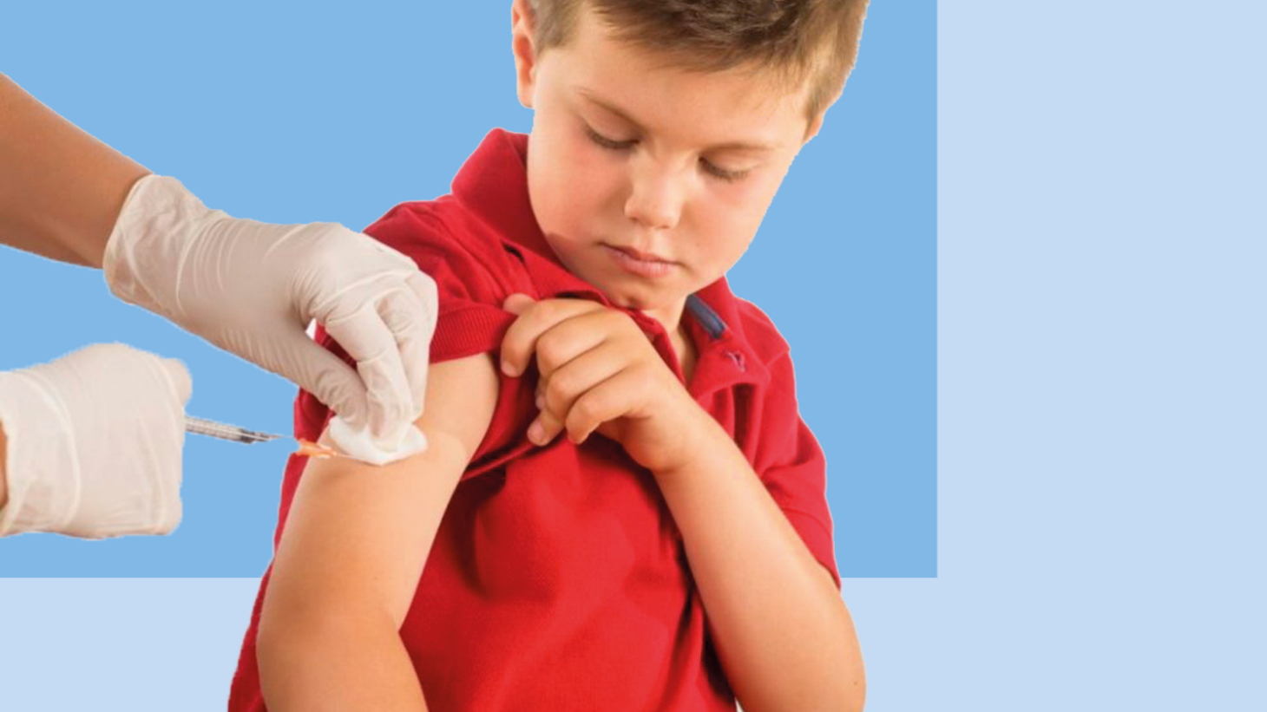
Грипп очень заразен и не щадит никого. Почему так важно прививать именно школьников?
В соответствии с национальным календарем профилактических прививок, учащиеся 1-11 классов подлежат вакцинации против гриппа.
Приоритетная вакцинация этой группы связана с тем, что именно дети, а особенно – школьники, постоянно находясь в коллективе, заражают друг друга. Для них грипп чаще всего проходит без последствий, но для членов их семей – не всегда. Ведь среди родственников учеников вполне могут оказаться люди с повышенным риском возникновения осложнений от гриппа:
- беременные женщины,
- дети младше 5 лет,
- пожилые люди,
- лица с ослабленным иммунитетом и хроническими заболеваниями.
Вакцинация от гриппа школьников позволяет защитить максимально широкий круг людей.
Вакцинация от гриппа направлена не только на предотвращение риска развития гриппа как моноинфекции. Ведь грипп может протекать совместно с коронавирусной инфекцией. В этом случае COVID-19 протекает тяжелее, вызывает больше осложнений. Поэтому прививка от гриппа также направлена и на предотвращение развития смешанной инфекции, вызванной вирусом гриппа и COVID-19.
Вакцинация от гриппа сейчас максимально доступна. Она проводится в поликлиниках по месту жительства.
Защитите себя и своих близких и будьте здоровы!

